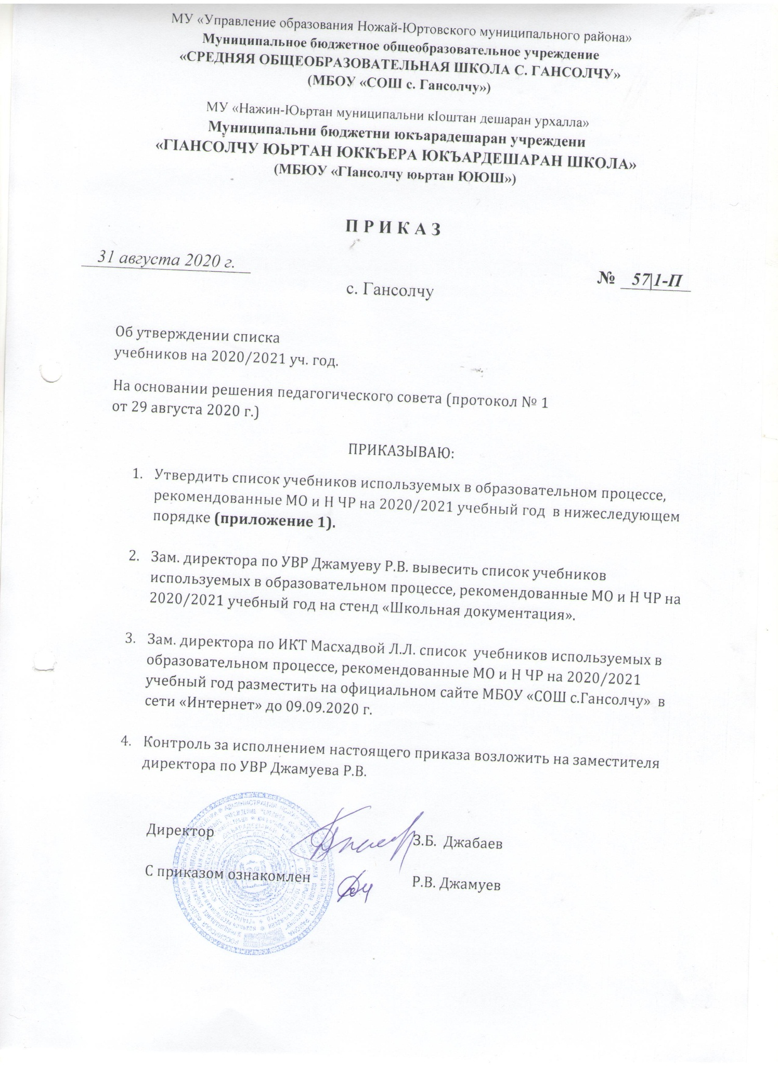

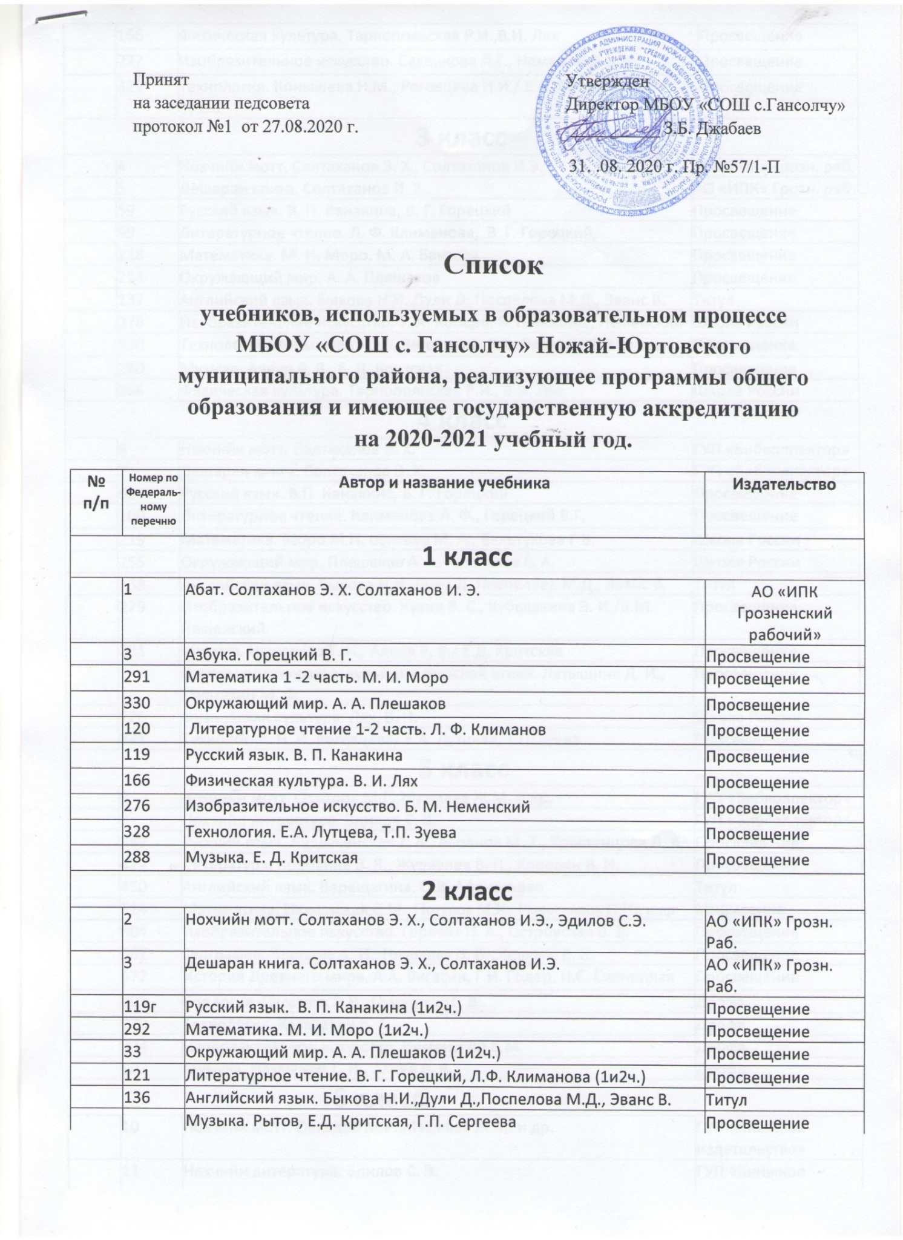

Принят Утвержден на заседании педсовета Директор МБОУ «СОШ с.Гансолчу» протокол №1 от 27.08.2020 г. __________ З.Б. Джабаев

31.08.2020 г. Пр. №57/1-П

**Список**

**учебников, используемых в образовательном процессе МБОУ «СОШ с. Гансолчу» Ножай-Юртовского муниципального района, реализующее программы общего образования и имеющее государственную аккредитацию на 2020-2021 учебный год.**

|  |  |  |  |  |
| --- | --- | --- | --- | --- |
| **№**  **п/п** | **Номер по**  **Федераль-ному**  **перечню** | **Автор и название учебника** | | **Издательство** |
| **1 класс** | | | | |
|  | 1 | Абат. Солтаханов Э. Х. Солтаханов И. Э. | | АО «ИПК Грозненский рабочий» |
|  | 3 | Азбука. Горецкий В. Г. | | Просвещение |
|  | 291 | Математика 1 -2 часть. М. И. Моро | | Просвещение |
|  | 330 | Окружающий мир. А. А. Плешаков | | Просвещение |
|  | 120 | Литературное чтение 1-2 часть. Л. Ф. Климанов | | Просвещение |
|  | 119 | Русский язык. В. П. Канакина | | Просвещение |
|  | 166 | Физическая культура. В. И. Лях | | Просвещение |
|  | 276 | Изобразительное искусство. Б. М. Неменский | | Просвещение |
|  | 328 | Технология. Е.А. Лутцева, Т.П. Зуева | | Просвещение |
|  | 288 | Музыка. Е. Д. Критская | | Просвещение |
| **2 класс** | | | | |
|  | 2 | Нохчийн мотт. Солтаханов Э. Х., Солтаханов И.Э., Эдилов С.Э. | | АО «ИПК» Грозн. Раб. |
|  | 3 | Дешаран книга. Солтаханов Э. Х., Солтаханов И.Э. | | АО «ИПК» Грозн. Раб. |
|  | 119г | Русский язык. В. П. Канакина (1и2ч.) | | Просвещение |
|  | 292 | Математика. М. И. Моро (1и2ч.) | | Просвещение |
|  | 33 | Окружающий мир. А. А. Плешаков (1и2ч.) | | Просвещение |
|  | 121 | Литературное чтение. В. Г. Горецкий, Л.Ф. Климанова (1и2ч.) | | Просвещение |
|  | 136 | Английский язык. Быкова Н.И.,Дули Д.,Поспелова М.Д., Эванс В. | | Титул |
|  |  | Музыка. Рытов, Е.Д. Критская, Г.П. Сергеева | | Просвещение |
|  | 166 | Физическая культура. Тарнопольская Р.И.,В.И. Лях | | Просвещение |
|  | 277 | Изобразительное искусство. Савенкова Л.Г., Неменский Б.М. | | Просвещение |
|  | 329 | Технология. Конышева Н.М., Роговцева Н.И./ Е.А. Лутцева, Т.П. Зуева | | Просвещение |
| **3 класс** | | | | |
|  | 4 | Нохчийн мотт. Солтаханов Э. X., Солтаханов И.Э. | АО «ИПК» Грозн. раб. | |
|  | 5 | Дешаран книга. Солтаханов И. Х. | АО «ИПК» Грозн. раб. | |
|  | 59 | Русский язык. В. П. Канакина, В. Г. Горецкий | Просвещение | |
|  | 99 | Литературное чтение. Л. Ф. Климанова, В. Г. Горецкий, | Просвещение | |
|  | 218 | Математика. М. И. Моро, М. А. Бантова | Просвещение | |
|  | 254 | Окружающий мир. А. А. Плешаков | Просвещение | |
|  | 137 | Английский язык. Быкова Н.И.,Дули Д.,Поспелова М.Д., Эванс В. | Титул | |
|  | 278 | Изобразительное искусство. Т. А. Копцев, В. П. Копцев, Неменский | Школа России | |
|  | 330 | Технология. Конышева Н.М., Роговцева, Е.А. Лутцева, Т.П. Зуева | Просвещение | |
|  | 290 | Музыка. Алеев В. В., Е. Д. Критская | Просвещение | |
|  | 166 | Физическая культура. Тарнопольская Р.И., В.И. Лях | Школа России | |
| **4 класс** | | | | |
|  | 6 | Нохчийн мотт. Солтаханов Э. Х. | ГУП «Бибколлектор» | |
|  | 7 | Дешаран книга. Солтаханов Э. Х. | ГУП «Бибколлектор» | |
|  | 60 | Русский язык. В.П. Канакина, В. Г. Горецкий | Просвещение | |
|  | 100 | Литературное чтение. Климанова Л. Ф., Горецкий В.Г. | Просвещение | |
|  | 219 | Математика. Моро М.И. Бантова М. А., Бельтукова Г.В. | Школа России | |
|  | 255 | Окружающий мир. Плешаков А. А. Крючкова Е. А. | Школа России | |
|  | 138 | Английский язык. Быкова Н.И.,Дули Д.,Поспелова М.Д., Эванс В. | Титул | |
|  | 279 | Изобразительное искусство. Кузин B. C., Кубышкина Э. И./Б.М. Неменский | Просвещение | |
|  | 291 | Музыка. Науменко Т. И., Алеев В. В./ Е.Д. Критская | Просвещение | |
|  |  | Основы религиозных культур и светской этики. Латышина Д. И., Муртазин М. Ф. | Просвещение | |
|  | 126 | Физическая культура. Лях. В. И. | Школа России | |
|  | 331 | Технология. Н. И. Роговцева/ Е.А. Лутцева, Т.П. Зуева | Просвещение | |
| **5 класс** | | | | |
|  | 8 | Нохчийн мотт. Овхадов М.Р.,Махмаев Ж.М. и др. | ГУП «Бибколлектор» | |
|  | 9 | Нохчийн литература. Эдилов С. Э. | ГУП «Бибколлектор» | |
|  | 389 | Русский язык. Ладыженская Т. А., Баранов М. Т., Тростенцова Л. А. | Просвещение | |
|  | 414 | Литература. Коровина В. Я., Журавлев В. П., Коровин В. И. | Просвещение | |
|  | 450 | Английский язык. Верещагина, О.В. Афанасьева | Титул | |
|  | 514 | Математика. Никольский С.М., Потапов М.К., Решетников Н.Н., и др. | Мнемозина | |
|  | 804 | Изобразительное искусство. Горяева Н. А., Островская 0. В. | Просвещение | |
|  | 662 | География. Алексеев А. И., Николина В. В., Липкина Е. К. | Просвещение | |
|  | 572 | История Древнего мира. А.А. Вигасин, Г.И. Годер, И.С. Свеницкая | Просвещение | |
|  | 703 | Биология. Пасечник В.В., Суматохин С.В. | Дрофа | |
|  | 820 | Технология. Казакевич В. А. | Дрофа | |
|  | 804 | Изобразительное искусство. Неменский Б.М. | Дрофа | |
|  | 807 | Музыка. Науменко Т. И., Алеев В. В. | Дрофа | |
| **6 класс** | | | | |
|  | 10 | Нохчийн мотт. Овхадов М.Р.,Махмаев Ж.М. и др. | ГУП «Книжное издательство» | |
|  | 11 | Нохчийн литература. Эдилов С. Э. | ГУП «Книжное издательство» | |
|  | 390 | Русский язык. Ладыженская Т. А., Баранов М. Т., Тростенцова Л. А. | Просвещение | |
|  | 416 | Литература. Полухина В. П., Коровина В. Я., Журавлев В. П. | Просвещение | |
|  | 450 | Английский язык. Афанасьева О.В,Михеева И.В. | Титул | |
|  | 515 | Математика. Никольский С.М.,Потапов М.К.,Решетников Н.Н., и др. | Просвещение | |
|  | 621 | История России. Арсентьев Н.М. А.А. Данилов. | Просвещение | |
|  | 573 | История Средних веков. Е.В. Агибалов, Г.М. Донской | Просвещение | |
|  | 650 | Обществознание. Боголюбов Л.Н., Городецкая Н.И., Иванова Л.Ф. идр. | Просвещение | |
|  | 664 | География. Алексеев А. И., Николина В. В., Липкина Е. К. | Просвещение | |
|  | 722 | Биология. Пасечник В.В., Суматохин С.В. | Просвещение | |
|  |  | Технология. Казакевич В. А. | Дрофа | |
|  | 808 | Музыка. Науменко Т. И., Алеев В. В. | Дрофа | |
|  | 805 | Изобразительное искусство. Неменская Л. А. | Просвещение | |
| **7 класс** | | | | |
|  | 13 | Нохчийн мотт. Овхадов М.Р. и др. | ГУП «Бибколлектор» | |
|  | 14 | Нохчийн литература. Эдилов С. Э. | ГУП «Бибколлектор» | |
|  | 391 | Русский язык. Ладыженская Т. А., Баранов М. Т., Тростенцова Л. А. | Просвещение | |
|  | 416 | Литература. Коровина В. Я. | Просвещение | |
|  | 451 | Английский язык. Ваулина Ю. Е.,Дули Д., Эванс В. | Просвещение | |
|  | 543 | Алгебра. Макарычев Ю. Н., Миндюк Н. Г., Пешков К. И., Суворова С. Б. | Просвещение | |
|  | 559 | Геометрия. Погорелов А. В. | Просвещение | |
|  | 622 | История России. Арсентьев Н.М., А.А. Данилов. и др. | Просвещение | |
|  | 623 | Всеобщая история. История нового времени.А.Я. Юдовская, П.А. Баранов, Л.М. Ванюшкина | Просвещение | |
|  | 651 | Обществознание. Боголюбов Л.Н., Городецкая Н.И., Иванова Л.Ф. идр. | Просвещение | |
|  | 665 | География. Алексеев А. И., Николина В. В., Липкина Е. К. | Просвещение | |
|  | 569 | Информатика и ИКТ. Угринович Н. Д. | БИНОМ | |
|  | 723 | Биология. Пасечник В.В., Суматохин С.В. | Просвещение | |
|  | 754 | Физика. Перышкин А. В. | Дрофа | |
|  | 822 | Технология. Афонин И. В. | Дрофа | |
|  | 809 | Музыка. Науменко Т. Н., Алеев В. В. | Дрофа | |
|  | 806 | Изобразительное искусство. Питерских А. С. | Просвещение | |
| **8 класс** | | | | |
|  | 15 | Нохчийн мотт. Джамалханов З.Д.,Вагапова Т.М. и др. | ГУП «Бибколлектор» | |
|  | 16 | Нохчийн литература (хрестомати), Ахмадов М.М., Алиева З. Л-А. | ГУП «Бибколлектор» | |
|  | 392 | Русский язык. Тростенцова Л. А., Ладыженская Т. А., Дейкина А. Д. | Просвещение | |
|  | 417 | Литература. Коровин В. И., Коровина В. Я. Журавлев В. П. | Просвещение | |
|  | 452 | Английский язык. Афанасьева О.В,Михеева И.В. | Просвещение | |
|  | 544 | Алгебра. Макарычев Ю. Н., Миндюк Н. Г., Нешков К. И. | Просвещение | |
|  | 559 | Геометрия. Погорелов А. В. | Просвещение | |
|  | 570 | Информатика и ИКТ. Угринович Н. Д. | БИНОМ | |
|  | 623 | История России. Арсентьев Н.М., А.А. Данилов. и др. | Просвещение | |
|  | 575 | Всеобщая история. История нового времени. А.Я. Юдовская, П.А. Баранов, Л.М. Ванюшкина | Просвещение | |
|  | 653 | Обществознание. Боголюбов Л.Н., Городецкая Н.И., Иванова Л.Ф. идр. | Просвещение | |
|  | 666 | География России. Алексеев А. И., Николина В. В., Липкина Е. К. | Просвещение | |
|  | 724 | Биология. Пасечник В.В., Каменский А.А., Швецов Г.Г., Гапонюк З.Г. | Дрофа | |
|  | 755 | Физика. Перышкин А. В. | Дрофа | |
|  | 780 | Химия. Габриелян О. С., И.Г. Остроумов, С.А. Сладков | Просвещение | |
|  | 845 | Основы безопасности жизнедеятельности. Марков В. В., Латчук В. | Просвещение | |
|  | 823 | Технология. Симоненко В.Д. | Дрофа | |
|  | 810 | Музыка. Науменко Т. И., Алеев В. В. | Дрофа | |
|  | 806 | Изобразительное искусство. Питерских А. С. | Просвещение | |
|  |  | ОБЖ. Топоров И. К. | Просвещение | |
|  | 865 | Физическая культура. Лях. В. И., Зданевич А. А. | Просвещение | |
| **9 класс** | | | | |
|  | 15 | Нохчийн мотт. Джамалханов З.Д.,Вагапова Т.М. и др. | ГУП «Бибколлектор» | |
|  | 17 | Нохчийн литература (учебник). Арсанукаев А. М., Эдилов С.Э. | ГУП «Бибколлектор» | |
|  |  | Нохчийн литература (хрестомати) 1 -2 дакьа. Арсанукаев А. М. Эжаев У. | ГУП «Бибколлектор» | |
|  | 393 | Русский язык. Тростенцова Л. А., Ладыженская Т. А., Дейкина А. Д. | Просвещение | |
|  | 418 | Литература. Коровина В. Я., Коровин В. И., | Просвещение | |
|  | 459 | Английский язык. Афанасьева О.В,Михеева И.В. | Просвещение | |
|  | 545 | Алгебра. Макарычев Ю. Н., Миндюк Н. Г., Нешков К. И. | Просвещение | |
|  | 558 | Геометрия. Погорелов А. В. | Просвещение | |
|  | 571 | Информатика и ИКТ. Угринович Н. Д. | БИНОМ | |
|  | 624 | История России. Арсентьев Н.М., А.А. Данилов. и др. | Русское слово | |
|  | 576 | Всеобщая история. Новейшая история. А.Я. Юдовская, П.А. Баранов, Л.М. Ванюшкина | Просвещение | |
|  | 652 | Обществознание. Боголюбов Л.Н., Городецкая Н.И., Иванова Л.Ф. идр. | Русское слово | |
|  | 667 | География России. Население и хозяйство. Алексеев А. И., Николина В. В., Липкина Е. К. | Просвещение | |
|  | 725 | Биология. Пасечник В.В., Пасечник В.В., Каменский А.А., Швецов Г.Г., Гапонюк З.Г. | Дрофа | |
|  | 756 | Физика. БелагаВ.В.,Ломаченков И. А., Панебратцев ю. А. | Дрофа | |
|  | 781 | Химия. Габриелян О. С., И.Г. Остроумов, С.А.Сладков | Просвещение | |
|  | 811 | Музыка. Науменко Т. Н., Алеев В. В. | Дрофа | |
|  | 865 | Физическая культура. Лях. В. И., Зданевич А. А. | Просвещение | |
| **10 класс** | | | | |
|  | 19 | Нохчийн мотт. Джамалханов З. Д . | ГУП «Бибколлектор» | |
|  | 20 | Нохчийн литература. Дыхаев В. А. | ГУП «Бибколлектор» | |
|  | 22 | Нохчийн литература (хрестоматия). Арсанукаев А. Н. | ГУП «Бибколлектор» | |
|  | 897 | Русский язык. Гольцова Н. Г., Шамшин И. В. | Русское слово | |
|  | 915 | Литература. Лебедев Ю. В. | Просвещение | |
|  | 929 | Английский язык. Быкова Н.И.,Дули Д.,Поспелова М.Д., Эванс В. | Титул | |
|  | 965 | Алгебра и начала математического анализа. Алимов Ш.А., Ю.М. Колягин, М.В. Ткачев, Н.Е. Федоров, М.И. Шабунин | Просвещение | |
|  | 579 | Геометрия. Погорелов А. В. | Просвещение | |
|  | 994 | Информатика и ИКТ. Угринович Н. Д. | БИНОМ | |
|  | 1002 | Всеобщая история. Новейшая история. Сороко-Цюпа О.С. | Просвещение | |
|  | 1003 | История России. Всеобщая история Загладин Н. В. | Русское слово | |
|  | 1035 | Обществознание. Боголюбов Л.Н., Городецкая Н.И., Иванова Л.Ф. идр. | Русское слово | |
|  |  | География. Гладкий Ю. Н., Николина В. В. | Просвещение | |
|  | 1075 | Биология. Биология. Пасечник В.В., Каменский А.А., Рубцов А.М., Швецов Г.Г., Гапонюк З.Г. | Дрофа | |
|  | 1101 | Физика. Мякишев Г. Я., Буховцев Б. Б., Сотский Н. Н. | Просвещение | |
|  | 1112 | Химия. Габриелян О. С., И.Г. Остроумов, С.А.Сладков | Просвещение | |
|  | 1491 | Мировая художественная культура. Данилова Г. И. | Дрофа | |
|  | 1156 | Технология. Гапаненко А. В. | Просвещение | |
|  | 427 | ОБЖ. Топоров И.К. | Просвещение | |
|  | 1169 | Физическая культура. Лях. В. И., Зданевич А. А. | Просвещение | |
|  | 1156 | Технология. Гапоненко А. В. | Просвещение | |
| **11 класс** | | | | |
|  | 19 | Нохчийн мотт. Джамалханов З. Д. | ГУП «Бибколлектор» | |
|  | 21 | Нохчийн литература. Туркаев Х. | ГУП «Бибколлектор» | |
|  | 22 | Нохчийн литература (хрестоматия). Арсанукаев А. Н. | ГУП «Бибколлектор» | |
|  | 897 | Русский язык. Гольцова Н. Г. | Русское слово | |
|  | 922 | Литература. В. А. Чалмаев, С. А. Зинин | Русское слово | |
|  | 930 | Английский язык. Быкова Н.И.,Дули Д.,Поспелова М.Д., Эванс В. | Титул | |
|  | 965 | Алгебра и начала математического анализа. Колмогоров А. Н. | Просвещение | |
|  | 979 | Геометрия. Погорелов А. В. | Просвещение | |
|  | 997 | Информатика и ИКТ. Угринович Н. Д. | БИНОМ | |
|  | 1004 | История России. Всеобщая история Загладин Н. В. | Русское слово | |
|  | 1036 | Обществознание. Кравченко А. И. | Русское слово | |
|  |  | География. Гладкий Ю. Н., Николина В. В. | Просвещение | |
|  | 1076 | Биология. Пасечник В.В., Каменский А.А., Рубцов А.М., Швецов Г.Г., Гапонюк З.Г. | Дрофа | |
|  | 1102 | Физика. Мякишев Г. Я., Буховцев Б. Б., Сотский Н. Н. | Просвещение | |
|  | 1112 | Химия. Габриелян О. С. | Просвещение | |
|  | 1492 | МХК. Данилов Т. Л. | Просвещение | |
|  | 1166 | ОБЖ. Топоров И. К. | Просвещение | |
|  | 1169 | Физическая культура. Лях. В. И., Зданевич А. А. | Просвещение | |
|  | 1156 | Технология. Гапоненко А. В. | Просвещение | |